1. WOCHE 29. SEPTEMBER – 5. OKTOBER 2024

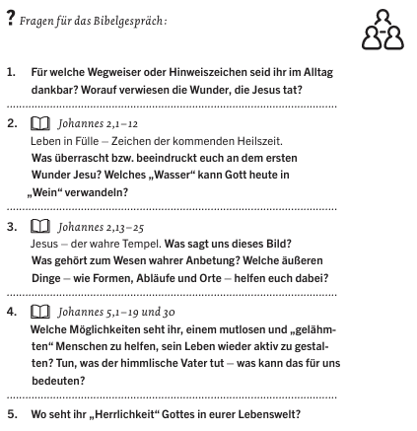2. WOCHE 6. – 12. OKTOBER 2024

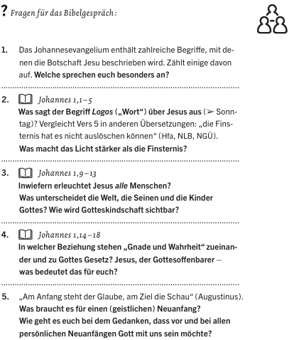

3. WOCHE 13. – 19. OKTOBER 2024

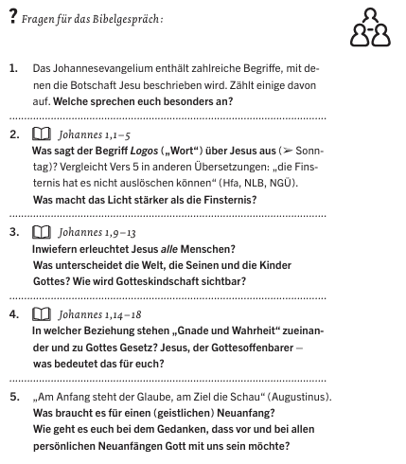

4. WOCHE 20. – 26. OKTOBER 2024

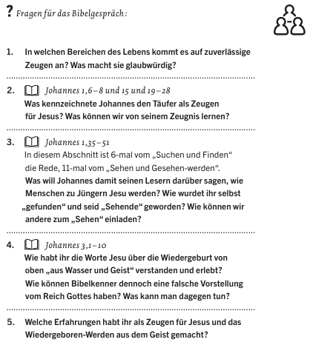

5. WOCHE 27. OKTOBER – 2. NOVEMBER 2024

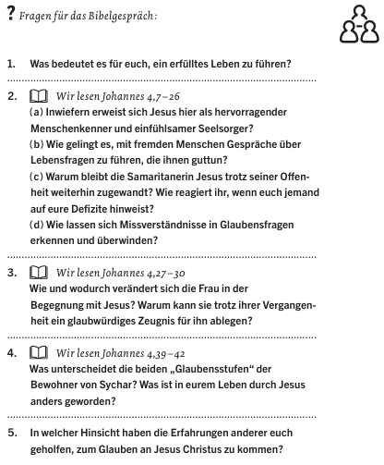6. WOCHE 3. – 9. NOVEMBER 2024

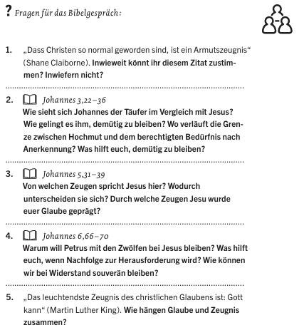

7. WOCHE 10. – 16. NOVEMBER 2024

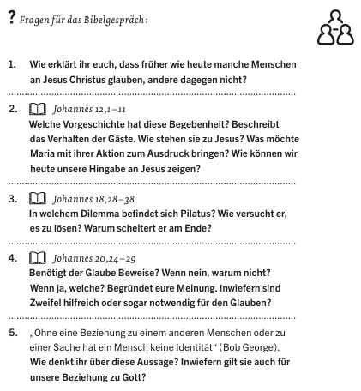8. WOCHE 17. – 23. NOVEMBER 2024

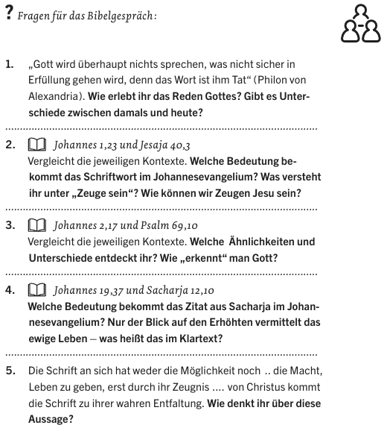

9. WOCHE 24. – 30. NOVEMBER 2024

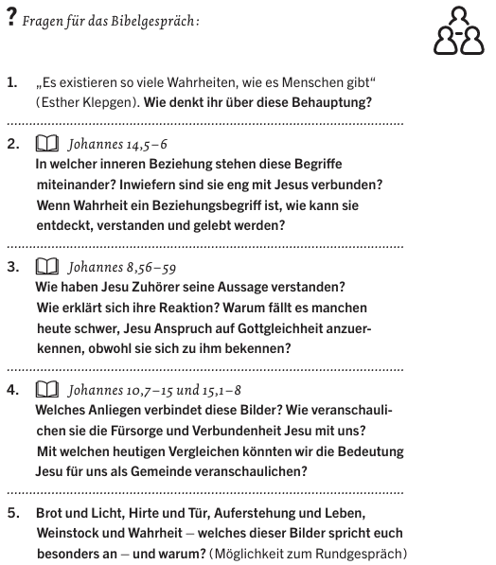10. WOCHE 1. – 7. DEZEMBER 2024

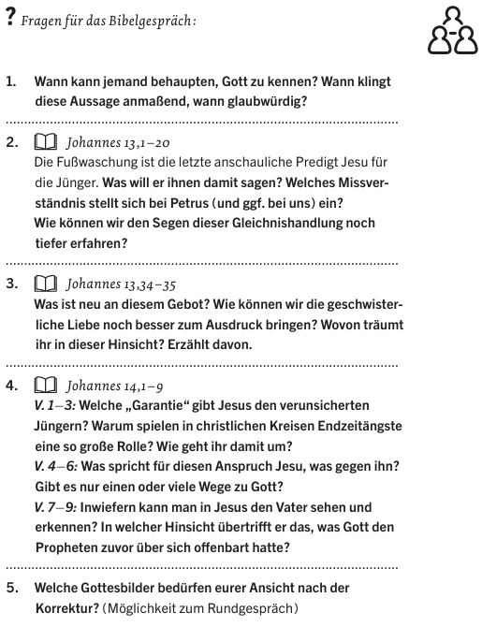

11. WOCHE 8. – 14. DEZEMBER 2024

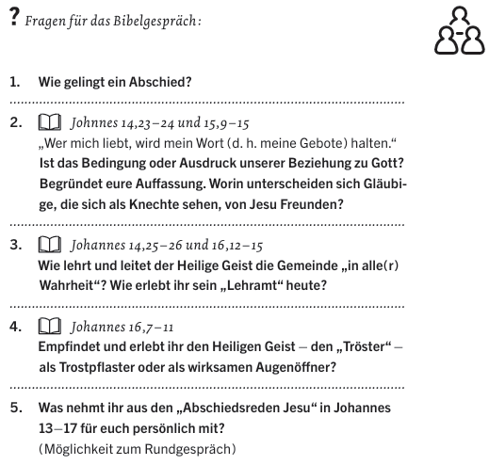

12. WOCHE 15. – 21. DEZEMBER 2024

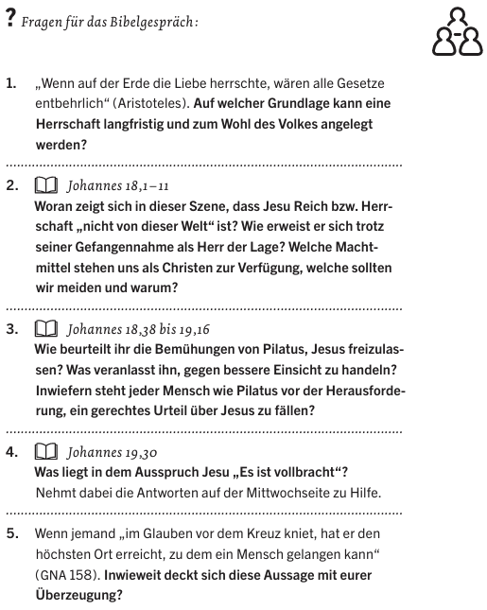

13. WOCHE 22. – 28. DEZEMBER 2024

